**建立仓库后首次上传文件（夹）：**

1. 在github创建库；
2. 选中文件夹，右键Git Bash；
3. 输入git clone 从github中复制创建库的ssh钥匙；
4. 切换目录：

$ cd D: //切换到目标磁盘

$ cd gitproject/hxx //再切换到目标文件夹下

1. 输入git add <filename> (注:filename是文件名+后缀）或者git add . （注：后面的.是把项目文件夹里面的文件都添加进来）

---这是git基本工作流程的第一步；使用如下命令以实际提交改动

1. git commit -m "代码提交信息" （注："代码提交信息"里面换成你需要，如“python apitest”）

--你的改动已经提交到了 HEAD，但是还没到你的远端仓库。

1. git push -u origin master （注：是把本地仓库push到github上面，此时需要输入你的github帐号和密码）

----将这些改动提交到远端仓库(可以把 master 换成你想要推送的任何分支)

**Git更新仓库代码**

1、在项目内点击Git Bash Here。

2、将本地仓库中的文件推送至远程仓库中。  
git pull origin master

或者

git fetch origin master //从远程主机的master分支拉取最新内容

git merge FETCH_HEAD //将拉取下来的最新内容合并到当前所在的分支中

3、添加项目目录下所有文件至本地仓库。  
git add .

4、使用如下命令加入注释提交。  
git commit -m “备注”

5、提交代码，更新远程仓库。  
git push origin master

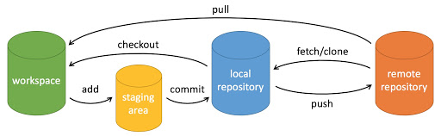

* workspace：工作区
* staging area：暂存区/缓存区
* local repository：版本库或本地仓库
* remote repository：远程仓库

1.新建分支：如在master分支下新建分支，确定当前分支是在master上

git branch -a

2.新增分支

git branch 新分支名称

3.切换到新建的分支

git checkout 新分支名称

4.将新分支推送到远程

git push origin 新分支名称

1、在本地创建一个分支

git branch 分支名

2、查看当前自己所在的分支

git branch

3、查看所有分支以及自己当前所在的分支

git branch -a

4、切换分支

git checkout 分支名

5、新增并切换到改分支

git checkout -b 分支名

6、推送新分支到远程

git push --set-upstream origin 分支名

7、删除本地分支

git branch -d 分支名

8、删除远程分支

git push origin -d 分支名